STŘEDA 13. 5. PŘÍRODOVĚDA
ČLOVĚK VYLUČUJE – VYLUČOVACÍ SOUSTAVA

Lidské tělo se potřebuje zbavovat odpadu, který v jeho těle vzniká. Jak se zbavujete odpadu vy doma? Házíte odpadky do odpadkového koše. To, co už nepotřebujete … co s tím … no tak šup a je to v koši.
A jednou za čas, když už máte ten koš plný, musíte ho vysypat (odnést ty odpadky pryč z bytu).

Lidské tělo to dělá podobně. Vylučuje. Zbavuje se odpadu, který v jeho těle je a je ho už moc. Není to samozřejmě jednoduchý proces, potřebuje k tomu pomoc určitých orgánů.

Jak se do našeho těla škodlivé látky dostanou? Prostřednictvím dýchání, stravování, a i skrze kůži:

- Z potravin a nápojů – například umělá sladidla, barviva, zvýrazňovače chutí – souhrnně jim říkáme „éčka“, protože mají na obalu označení E a nějaké číslo. Například brilantní modř … brrrr, sám ten název zní spíš pro výtvarku než k jídlu, má označení E133. Ta je na stupnici 5 (nejvyšší škodlivost a je nevhodná pro děti). Přesto ji můžeme najít v levných barevných bonbónech a v želé, ve všech Skittleskách, Mentoskách, v různých těch žvýkacích dlouhých tyčinkách a podobně. Neznamená to, že byste při pozření padli mrtví na zem, ale dlouhodobé požívání těchto „dobrůtek“ vám může později způsobit potíže. Ne vždy se tělu totiž škodlivé látky podaří vyloučit a ty se někde v těle usazují.

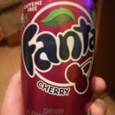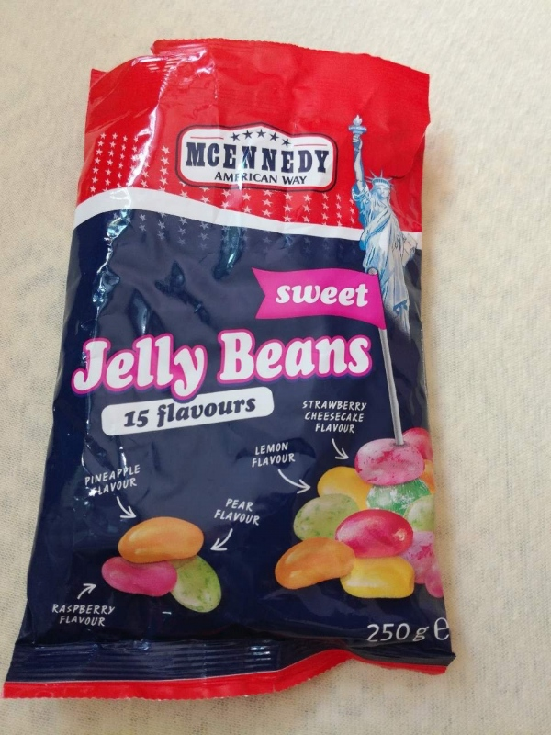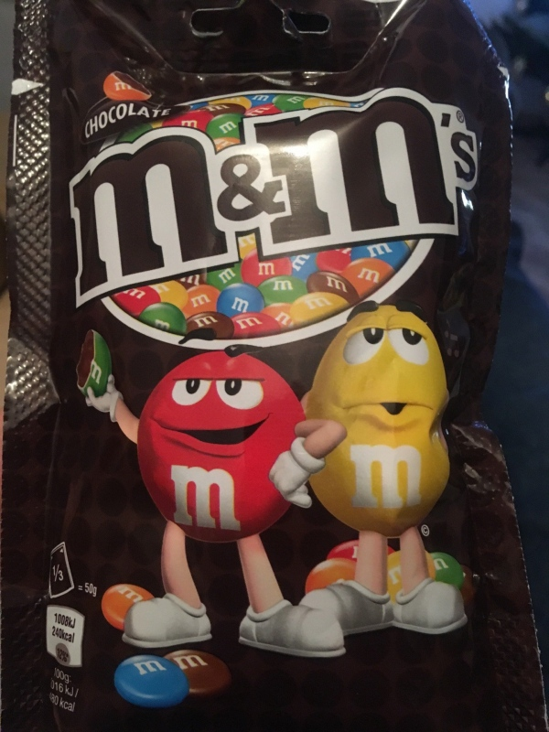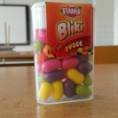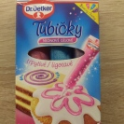

Kdo by měl zájem se podívat blíže, která éčka vůbec nejsou pro naše tělo bezpečná, podívejte se sem do seznamu. Najdete tam i obrázky konkrétních potravin.
https://www.ferpotravina.cz/nebezpecna-ecka

- z léků
- z kosmetiky jako jsou krémy, které se vstřebávají do kůže
- ze vzduchu, když dýcháme znečištěný vzduch
- z našeho blízkého okolí – některé barvy a nátěry na nábytku, textilní látky (do bytu se musí používat jen barvy, které nejsou toxické), trápit nás mohou plísně a jiné.

Pojďme si říct, jak se tělo zbavuje škodlivých látek:

- Nejvíce škodlivých látek lidské tělo vyloučí v moči – tento proces patří do vylučovací soustavy.
- Nestrávené zbytky potravy tělo vyloučí ve stolici – tento proces patří do trávicí soustavy.
- A další možností, jak tělo může vyloučit škodliviny, je pomocí potu. A tento proces zase patří do kožní soustavy.

My se dnes podíváme zblízka na vylučovací soustavu.
Vylučovací soustavu tvoří:
- Ledviny (jsou párový orgán - máme dvě ledviny)
- Močovody
- Močový měchýř
- Močová trubice

Přečtěte si pečlivě v učebnici přírodovědy stranu 62.

Za chvíli si prohlédnete video. Paní v něm roztomilou češtinou (je Slovenka) vysvětluje proces vylučování. Ukazuje, co se děje s vodou, která se nám dostane do žaludku. Ve videu vidíme, že putuje do střev. To vše zatím patří do trávicí soustavy. Ale pamatujete na Anetku s Markétkou a na naše divadelní představení?
Scénář:
Chymus (trávenina) … pokračuje dále v tlustém střevě.
Jedná se o konečný úsek trávicí trubice a probíhá zde zahušťování potravy.

Poslední zbytky tráveniny přicházejí o vodu, zbylé vitamíny a minerály, které se vracejí zpět do těla.

Takže v tuhle chvíli se již voda vstřebala ze střeva do krve (přes tenkou střevní stěnu) a společně s krví se dostává do ledvin. V ledvinách se z krve přes „sítko“ (nefrony) dostává voda, minerály a škodlivé látky do ledvinových kanálků jako primární moč. Tato moč se dále upravuje a putuje do močovodu a močovodem do močového měchýře. V okamžiku, kdy se měchýř naplní, začne tělo vysílat signál „odskoč si na toaletu”. Pokud ho budeme dlouho ignorovat, nebojte, měchýř určitě prasknout nemůže … je tam totiž pojistka v podobě svalu, který se za nás rozhodne a povolí v okamžiku, kdy už je to pro tělo nezbytné … počůráte se.

Než se na video podíváte, ještě vysvětlím tento obrázek, který tam uvidíte. To je takzvaný Bowmanův váček, který je důležitou součástí každého nefronu. Uvnitř váčku je glomerulus – klubko krevních vlásečnic. Vidíte?
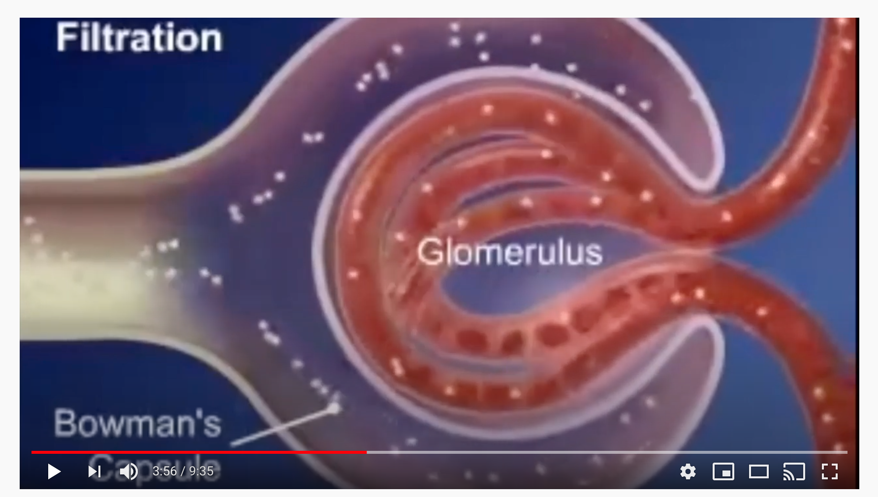
Krevní vlásečnice vedou krev spolu s vodou a dalšími látkami. Voda a tyto nejmenší částice (sodík, draslík, ale i škodlivé látky) se z krve filtrují přes tenkou stěnu jako přes sítko do váčku a ústí směrem ven (vlevo) kanálkem.
Tento kanálek pak vede tekutinu-první moč dalšími částmi ledviny.
V průběhu cesty se z kanálku vstřebává většina vody a další důležité látky zase zpět do těla (podrobněji se to budete učit tuším v 8.třídě) a zahuštěná moč je vedena sběracími kanálky dále do močovodu.
Jak název napovídá, močovod vede moč do močového měchýře, odtud pak močovou trubicí ven z těla. Pozor na záměnu termínu močovod a močová trubice – jsou to dvě různé věci! V závěru videa se hovoří o umělé ledvině a transplantaci. S jednou ledvinou člověk žít může. Pokud mu zkolabují obě, je to závažný problém. Darovat ledvinu může nejčastěji příbuzný (hraje roli krevní shoda), ale nemusí to být pravidlem. I v případě jiné krevní skupiny již dnes lékaři umí ledvinu transplantovat, ale musí se posuzovat mnoho různých znaků, kdy je tato operace možná. V obou případech je operace složitá a záleží, jak tělo novou ledvinu přijme. Pokud člověku přestanou ledviny fungovat, musí na dialýzu – umělou ledvinu, myslím, že budete překvapeni, jak taková umělá ledvina vypadá J.

Tak mrkněte na video:
https://www.youtube.com/watch?v=uDlY44KduEU

Zápis do školního sešitu si napište tento zápis (včetně toho, co je pod obrázkem):

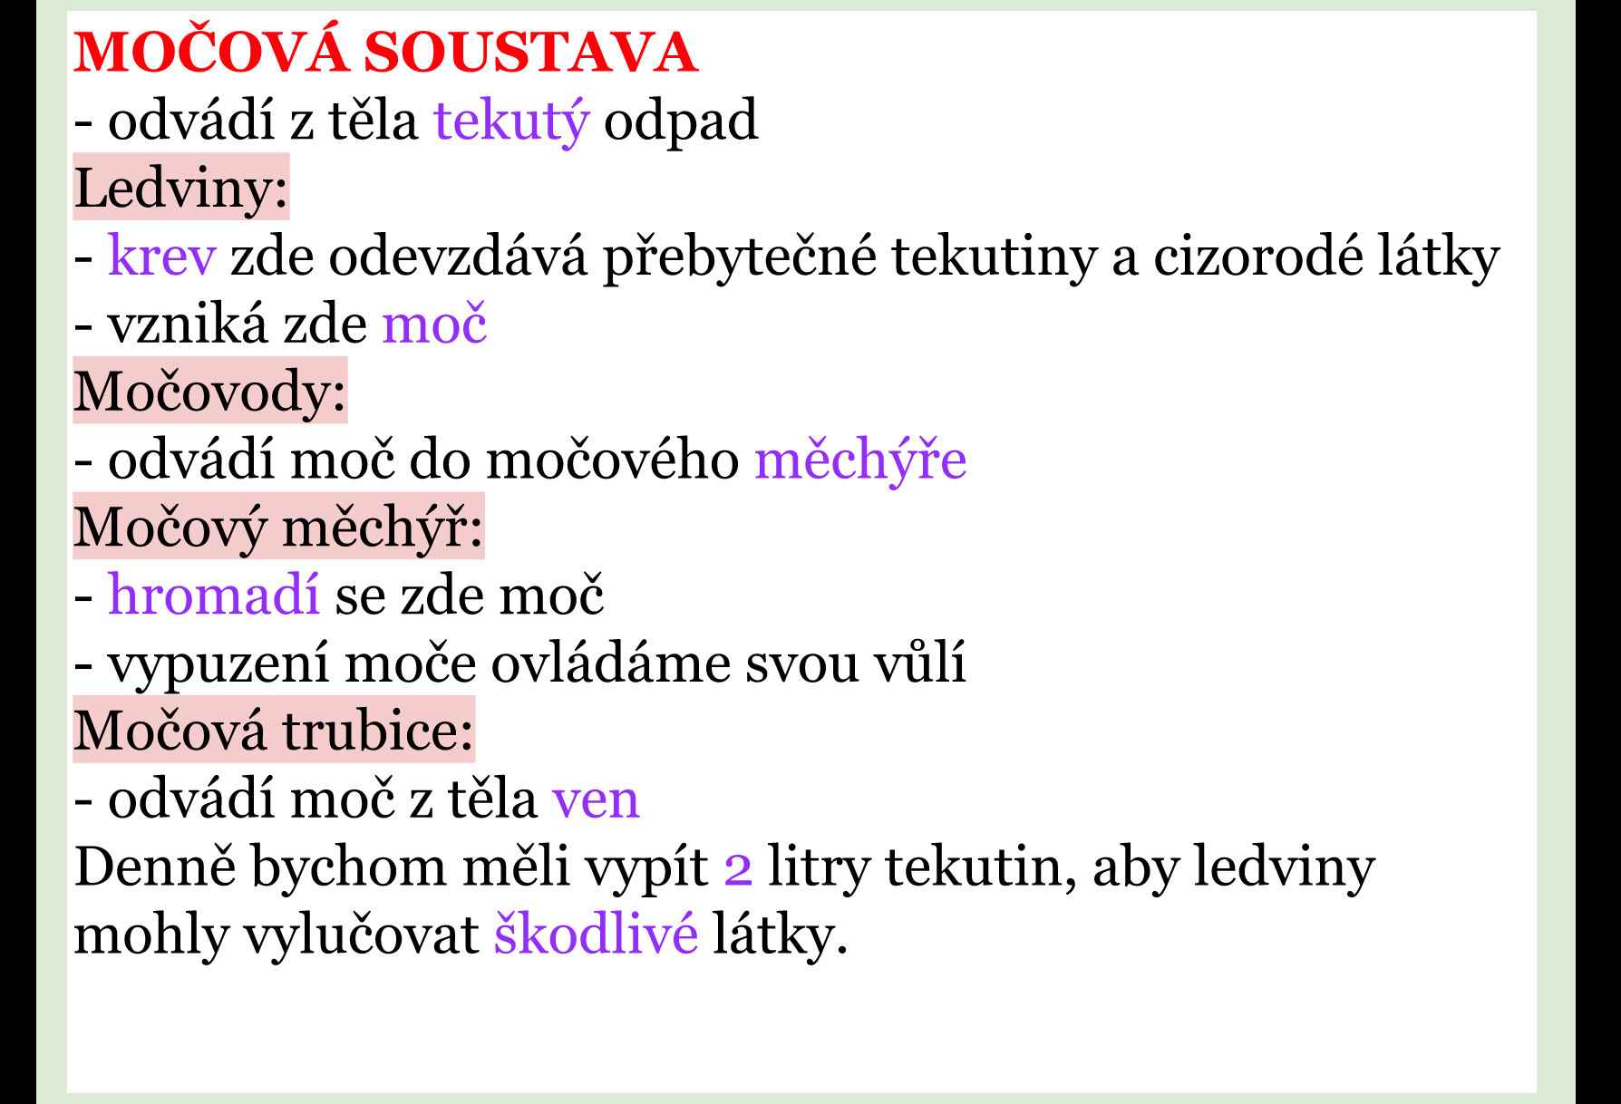

Jak si ledviny chráníme:

- Nenecháváme si prochladnout spodní část zad, vyvarujeme se sezení na chladné zemi.
- Nepřecházíme nemoci, dáme tělu čas se zotavit.
- Nezadržujeme příliš dlouho moč.
- Pozor na hodně kořeněná a přesolená jídla.
- Pijeme přiměřeně. Nadměrné pití naopak ledviny přetěžuje.

Nemoci (velice bolestivé, nemocemi ledvin se zabývá lékařský obor NEFROLOGIE – latinsky ledvina je “nefrós”)
- Zánět ledvin
- Onemocnění močových cest
- Ledvinové kameny – minerální látky vytvoří kamínek, který ucpe močové cesty
- Pozor – jakmile dojde k selhání ledvin, člověk může umřít během 3-5 dnů. S jednou ledvinou se ale žít dá.

Správná funkce ledvin se pozná podle odběrů moči. Moč nesmí obsahovat:
Bílkoviny – značí infekci močových cest
Cukry – značí cukrovku
Krev – poškození jater nebo ledviny, infekce i jiné nemoci
----------------------konec zápisu---------------------------------------------------------------------------------------------------

Děkuji za pozornost!!!

